МИНОБРНАУКИ РОССИИ

Федеральное государственное бюджетное образовательное учреждение высшего образования

НИЖЕГОРОДСКИЙ ГОСУДАРСТВЕННЫЙ ТЕХНИЧЕСКИЙ

УНИВЕРСИТЕТ им. Р.Е.АЛЕКСЕЕВА

Институт радиоэлектроники и информационных технологий

Кафедра вычислительные системы и технологии

ОТЧЕТ

по лабораторной работе № 3

«Разработка программы ввода-вывода и обработки   
числовой информации»

Вариант №19

по дисциплине

Принципы и методы  
организации системных программных средств

РУКОВОДИТЕЛЬ:

________________ Викулова Е. Н.

СТУДЕНТ:

________________ Сухоруков В. А.

___19-В-2 .

Работа защищена «___» ____________

С оценкой ________________________

Нижний Новгород 2021

Оглавление

Цель работы 3

Задание 3

Структура программы 3

Сегменты программы 4

Сегмент данных 4

Сегмент стека 5

Сегмент кода 5

Макросы 6

P1- макрос выводы сообщений 6

P2- макрос ввода строки символов 6

Процедуры. Алгоритмы обработки введенных значений 7

DIAPAZON PROC 7

DOPUST PROC 7

AscToBin PROC 8

BinToAsc PROC 9

Алгоритмы арифметической обработки над двоичными числами 10

Нахождение минимального и максимального элемента. 10

Нахождение отрицательных элементов и расчёт их суммы 10

Нахождение суммы положительных чисел 11

Нахождение среднего положительных чисел 12

Используемые функции прерываний 13

Результаты работы 14

Теоретическая часть. Вопрос 9. Функции прерывания 16h BIOS для ввода с клавиатуры. 15

Функция 00h: прочитать данные с клавиатуры 16

Функция 10h: прочитать данные с клавиатуры 18

Вывод 18

# Цель работы

Приобретение навыков: разработки программы ввода-вывода десятичных чисел со знаком, логической и арифметической обработки введённых чисел, контроль ситуаций переполнения и деления на 0.

# Задание

Согласно варианту, написать программу, выполняющую:

* Ввод массива целых многозначных десятичных чисел со знаком;
* Арифметическую и логическую обработку массива чисел (по вариантам);
* Преобразование числового результата в ASCII-строку и отображение результата на экране.

В программе должен быть предусмотрен контроль ситуаций переполнения с выводом на экран соответствующего сообщения.

Вариант 19: Определить минимальный и максимальный элементы массива, среднее положительных чисел, сумму отрицательных.

# Структура программы

Разработана программа является много сегментной и имеет расширение exe. При создании программы была использована модель small. В программе имеет 3 сегмента:

* Сегмент данных .data, связанный с сегментным регистром ds
* Сегмент стека .stack, связанный с сегментным регистром ss.
* Сегмент кода .code, связанный с сегментным регистром cs;

В коде программы имеются следующие макросы:

* p1 - выводит указанную строку
* p2 - ввод с клавиатуры символов и сохранение в переданной строке

В коде программы имеются следующие процедуры:

* DIAPAZON – проверка диапазона вводимых чисел
* DOPUST – проверка допустимости вводимых символов
* AscToBin – перевод ASCII кодов чисел в двоичное число
* BinToAsc – обратная AscToBin

## Сегменты программы

### Сегмент данных

Сегмент данных используется для инициализации строк сообщений, массивов и переменных.

.data

mess0 db 'Input:5 numbers in [-29999,29999]',10,13,'$'

mess00 db 'Press <Enter> after each number',10,13,'$'

mess1 db 'Enter number:$'

in_str label byte ;Строка символов (не более 6)

razmer db 7

kol db (?)

stroka db 7 dup (?) ;Знак числа (для отрицательных), 5 цифр, enter

number dw 5 dup (0) ;Массив чисел

siz dw ;Количество чисел

maxnum dw 0 ;Наибольшее число

minnum dw 0 ;Наименьшее число

negSum dw 0 ;Сумма отрицательных

posSum dw 0 ;Сумма положительных

posAvg dw 0 ;Среднее положительных чисел

perevod db 10,13,'$'

text_err1 db 'Input error!',10,13,'$'

messovf db 13,10,7,'Overflow!','$'

mesposavg db 13,10,'Positive Average:','$'

messmax db 13,10,'Max:','$'

messmin db 13,10,'Min:','$'

mesposkol db 13,10,'Count of positive:','$'

mesnegSum db 13,10,'Sum of negative:','$'

mesposSum db 13,10,'Sum of positive:','$'

out_str db 6 dup (' '),'$'

flag_err equ 1

### Сегмент стека

Сегмент данных указывает адрес начала стека.

.stack 256

### Сегмент кода

Сегмент кода содержит код исполняемой программы и процедуры, вызываемые во время её исполнения.

## Макросы

### P1- макрос выводы сообщений

p1 macro f1;вывод сообщений на экран

push ax

push dx

mov dx,offset f1

mov ah,9

int 21h

pop dx

pop ax

endm

### P2- макрос ввода строки символов

p2 macro f2;ввод строки символов

push ax

push dx

mov dx,offset f2

mov ah,0ah

int 21h

pop dx

pop ax

endm

## Процедуры. Алгоритмы обработки введенных значений

### DIAPAZON PROC

Для обработки ситуации выхода за пределы допустимого диапазона было решено ограничить диапазон от -29999 до 29999. При такой обратке нам необходимо контролировать чтобы было введено 5 символом и первым числовым символом является цифра 2.

DIAPAZON PROC

;проверка диапазона вводимых чисел -29999,+29999

;буфер ввода - stroka

;через bh возвращается флаг ошибки ввода

xor bh,bh;

xor si,si ;номер символа в вводимом числе

;если ввели менее 5 символов проверим их допустимость

cmp kol,5

jb dop

;если ввели 5 или более символов проверим является ли первый минусом

cmp stroka,2dh

jne plus ;если 1 символ не минус, проверим число символов

;если первый - минус и символов меньше 6 проверим допустимость символов

cmp kol,6

jb dop

inc si ;иначе проверим первую цифру

jmp first

plus: cmp kol,6 ;введено 6 символов и первый - не минус

je error1 ; ошибка

first: cmp stroka[si],32h ;сравним первый символ с 2

jna dop ;если первый <=2 -проверим допустимость символов

error1: mov bh,flag_err ;иначе bh=flag_err

dop: ret

DIAPAZON ENDP

### DOPUST PROC

Проверки на допустимость недостаточно. Если строка имеет 5 символов и первый числовой символ это 2, то необходимо проверить все оставшиеся символы на вхождение в числовой диапазон. Для этого мы убеждаемся, что ASCII коды введенных символов принадлежат промежутку от 30h до 39h.

DOPUST PROC

;проверка допустимости вводимых символов

;буфер ввода - stroka

;si - номер символа в строке

;через bh возвращается флаг ошибки ввода

xor bh,bh

xor si,si

xor ah,ah

xor ch,ch

mov cl,kol ;в ch количество введенных символов

m11: mov al,[stroka+si] ; в al - первый символ

cmp al,2dh ;является ли символ минусом

jne testdop ;если не минус - проверка допустимости

cmp si,0 ;если минус - является ли он первым символом

jne error2 ;если минус не первый -ошибка

jmp m13

;является ли введенный символ цифрой

testdop:cmp al,30h

jb error2

cmp al,39h

ja error2

m13: inc si

loop m11

jmp m14

error2: mov bh, flag_err ;при недопустимости символа bh=flag_err

m14: ret

DOPUST ENDP

### AscToBin PROC

Для удобства работы с числами переводим их в двоичные. Для этого из кода каждой цифры вычитаем 30h, умножаем результат на вес разряда и складываем полученные произведения. Отрицательные числа представляем в дополнительном коде при помощи команды neg.

AscToBin PROC

;в cx количество введенных символов

;в bx - номер символа начиная с последнего

;буфер чисел - number, в di - номер числа в массиве

xor ch,ch

mov cl,kol

xor bh,bh

mov bl,cl

dec bl

mov si,1 ;в si вес разряда

n1: mov al,[stroka+bx]

xor ah,ah

cmp al,2dh ;проверим знак числа

je otr ;если число отрицательное

sub al,30h

mul si

add [number+di],ax

mov ax,si

mov si,10

mul si

mov si,ax

dec bx

loop n1

jmp n2

;представим отрицательное число в дополнительном коде

otr: neg [number+di]

n2: ret

AscToBin ENDP

### BinToAsc PROC

Для вывода полученных результатов переводим числа в их ASCII коды, т.е. выполняем обратную операцию.

BinToAsc PROC

;преобразование числа в строку

;число передается через ax

xor si,si

add si,5

mov bx,10

push ax

cmp ax,0

jnl mm1

neg ax

mm1: cwd

idiv bx

add dl,30h

mov [out_str+si],dl

dec si

cmp ax,0

jne mm1

pop ax

cmp ax,0

jge mm2

mov [out_str+si],2dh

mm2: ret

BinToAsc ENDP

# Алгоритмы арифметической обработки над двоичными числами

## Нахождение минимального и максимального элемента.

Для нахождение максимального и минимального элементов формируем нулевую гипотезу: в max и min помещаем первое число.

Алгоритм

Цикл-Для каждого элемента массива:

Условие: элемент > max ?

Да: max = элемент

Нет: идем дальше

Условие: элемент < min ?

Да: min = элемент

Всё-цикл

;Поиск максимального и минимального элементов

mov ax,number

mov maxnum,ax

mov minnum,ax

max:

mov ax,number+si

cmp ax,maxnum

jle min

mov maxnum,ax

jmp min

min: cmp ax,minnum

jge next

mov minnum,ax

jmp next

next: inc si

inc si

loop max

## Нахождение отрицательных элементов и расчёт их суммы

Алгоритм

Цикл-Для каждого элемента массива:

Условие: элемент <0 ?

Да: Сумма_отрицательных += элемент

Нет: переход к следующему элементу

Проверка переполнения

Всё-цикл

; Поиск отрицательных элементов и рассчет их суммы

mov cx, siz ; В (cx) - размер массива

mov si, offset number

negFind:

mov ax, [si]

cmp ax, 0

jge endNegFind

add negSum, ax ; Сумма отрицательных

jo OVR ; Если произошло переполнение

endNegFind:

inc si

inc si

loop negFind

Замечание: в данном случае переполнение – это выход из допустимого диапазона – затирается знаковый бит.

## Нахождение суммы положительных чисел

Алгоритм

Цикл-Для каждого элемента массива:

Условие: элемент > 0 ?

Да: Сумма_положительных += элемент

Количество_положительных+=1

Нет: переход к следующему элементу

Проверка переполнения

Всё-цикл

; Поиск положительных элементов и рассчет их суммы

mov cx, siz ; В (cx) - размер массива

mov si, offset number

xor bx, bx

posFind:

mov ax, [si]

cmp ax, 0

jl endPosFind

add posSum, ax ; Сумма положительных

jo OVR ; Если произошло переполнение

inc bx ; Считаем количество положительных элементов

endPosFind:

inc si

inc si

loop posFind

Замечание: в данном случае переполнение – это выход из допустимого диапазона – затирается знаковый бит.

## Нахождение среднего положительных чисел

Алгоритм

1. Заносим аккумулятор значение суммы положительных чисел.
2. Делим содержимое аккумулятора на количество положительных чисел, сохранённое в регистре bx.
3. Сохраняем полученное значение в переменной posAvg.

; Поиск среднего положительного

mov dx,0

mov ax,posSum

div bx

mov posAvg, ax

# Используемые функции прерываний

В программе используются следующие функции прерываний:

**int 10h** – функция стандартного видеосервиса ROM-BIOS, в программе она используется с ah=0(номер функции) – очистка экрана, установить поля BIOS, установить режим; al = 3 (номер режима).

mov ax, 03h ;Установка текстового видеорежима, очистка экрана

int 10h ;ah=0 (номер функции),al=3 (номер режима)

**int 21h –** вызов функций DOS.

09h – функция вывода строки

mov dx, offset srting

mov ah, 09h

int 21h

0Ah – извлечение буфера с пользовательским вводом

mov dx, offset srting

mov ah, 0Ah

int 21h

# Результаты работы

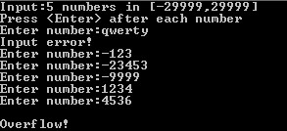

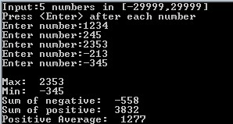

# Теоретическая часть. Вопрос 9. Функции прерывания 16h BIOS для ввода с клавиатуры.

Набор функций для работы с клавиатурой, предоставляемый в распоряжение программиста прерыванием BIOS INT 16h, включает в себя функции для выборки кода нажатого символа из буфера с ожиданием нажатия, функции для проверки содержимого буфера и для управления содержимым буфера.

* АН = 00h - чтение с ожиданием двухбайтового кода из буфера клавиатуры. Прочитанный код возвращается в регистре АХ: младший байт - в регистре AL, старший - в АН. Если нажата ASCII-клавиша, в AL помещается ASCII-код символа, в АН - скэн-код. При нажатии специальных клавиш AL равен 0, а в АН возвращается расширенный скэн-код.
* АН = 01h - чтение без ожидания двухбайтового кода из буфера клавиатуры. Если буфер пуст, в 1 выставляется флаг нуля ZF. В противном случае в АХ возвращается двухбайтовый код из буфера клавиатуры, но продвижение указателя "головы" буфера не производится, т.е. код "остается" в буфере.
* АН = 02h - определение состояния шифт- и триггерных клавиш.
* АН = 03h - управление режимом автоповтора.
* АН = 04h - вкл/выкл звуковой сигнал клавиш
* Функция АН = 05h может использоваться для имитации нажатии клавиш в демонстрационных программах, программах переноса текста и т.д.
* Функции АН = 10 - 12h являются аналогами функций 00 - 02h, но предназначены для использования в компьютерах с клавиатурой 101 /102 клавиши.

## Функция 00h: прочитать данные с клавиатуры

Перед вызовом прерывания требуется записать в регистр AH значение функции: 00h

После выполнения функции в регистр будет помещена следующая информация:

* AH – скан-код символа
* AL – ASCII-код символа

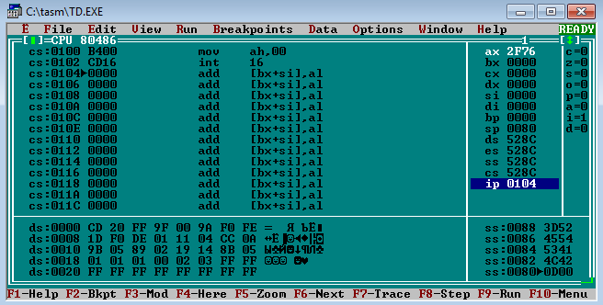

Нажатие клавиши v

AH: 2Fh – скан код символа v

AL: 76h - ASCII код символа v

При нажатии управляющих и функциональных клавиш функция выдает ASCII-код со значением 0, благодаря чему их можно отличить от алфавитно-цифровых. Однако таким способом функциональные клавиши можно отличать лишь по скан-кодам.

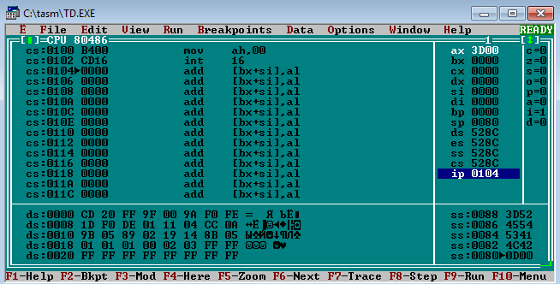

Нажатие клавиши F3

AH: 3Dh – скан код символа F3

AL: 00 - ASCII код для функциональных клавиш

## Функция 10h: прочитать данные с клавиатуры

Функция 10h является усовершенствованным вариантом функции 00h. Она позволяет получить скан-коды функциональных клавиш F1-F12, а также клавиш управления курсором.

Перед вызовом прерывания требуется записать в регистр AH значение функции: 10h

После выполнения функции в регистр будет помещена следующая информация:

* AH – расширенный скан-код символа
* AL – ASCII-код символа

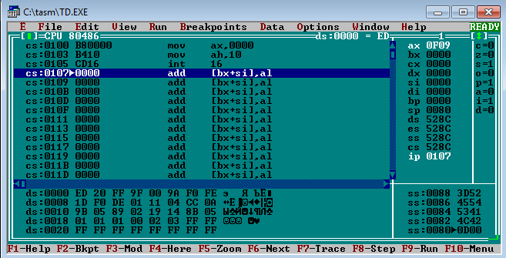

Нажатие клавиши tab

AH: 0Fh – скан код клавиши tab

AL: 09h – ASCII код клавиши tab

# Вывод

В ходе выполнения данной работы были получены навыки разработок программ ввода-вывода десятичных чисел со знаком, логической и арифметической обработки введенных чисел со знаком, контроль ситуации переполнения и деления на 0.